TOREK, 18. 1. 2022
Pozdravljeni. Posredujem vam današnje gradivo.

SLOVENŠČINA
V pravljicah, tudi modernih, pogosto srečujemo čudežna bitja.Katera čudežna bitja poznaš? Kakšne so vile? Kakšne so čarovnice? Kakšni so palčki/škrati?
V nekaterih pravljicah srečamo tudi trole. Ti so včasih veliki in hudobni, včasih pa majhni, ljubeznivi …
V pravljicah severnih dežel – ob severnem morju – pa živijo prav posebne vrste škratov, ki se imenujejo troli. Avstrijska pisateljica Mira Lobe je o enem od njih napisala pravljico z naslovom Mali trol.
Tudi ti prisluhni zgodbi o Malem Trolu.
https://www.youtube.com/watch?v=_7MX7IJqQfY
Ob koncu posnetka te čaka naloga
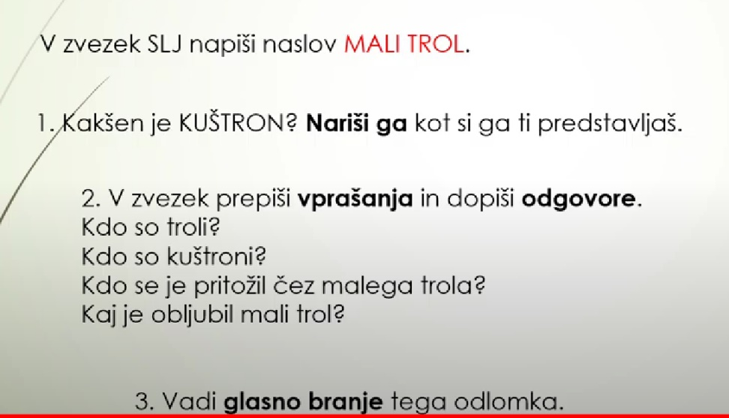

MATEMATIKA
Utrjujemo znanje iz matematike? Poznamo vse člene pri seštevanju, odštevanju, množenju, deljenju? Vemo torej kaj je razlika, kaj je vsota, zmnožek in količnik? Upam, da ja.
Poštevanka števila 3 je za nami. A že veš katera bo danes? Že gremo k 6-ki. Le pripravi si delovni zvezek. Reši naloge na strani 47 in 48. Po rešenih nalogah v zvezek napiši naslov Poštevanka števila 6, ter prepiši tabelo in se jo nauči.

SPOZNAVANJE OKOLJA
Že nekaj časa govorimo o času. Prav zato boš danes še rešil naloge na strani 47. Vadi s svojo uro kdaj je polni čas. Se spomniš kje sta kazalčka? Minutni je zmeraj na številki 12, urni pa številko.

ŠPORT
Vadi spretnosti z žogo, kolebnico, preskoki čez kolebnico in preval naprej.

Lep dan ti želim, učiteljica Maja

